软件复用－上机实践11文档

要求

* 分拆server
  + 鉴权、消息接收、消息存储、消息转发

实现

* 根据功能要求，我们将原服务端拆分为三个服务端，分别负责鉴权、消息接收和消息转发，消息存储功能目前由消息中间件rabbitmq实现，原服务端与拆分后的消息接收服务器分别为消息存储提供了相应的预留接口。
* 由于服务端的拆分涉及到不同功能服务端之间的通信，对此我们借助了消息中间件rabbitmq，原因如下
  + 在之前版本的服务端程序中便引入了rabbitmq实现消息不在线消息接收等功能
  + rabbitmq提供的消息不遗漏等优良性能
* 根据以上功能，设计出如下的分布图用以实现服务端的拆分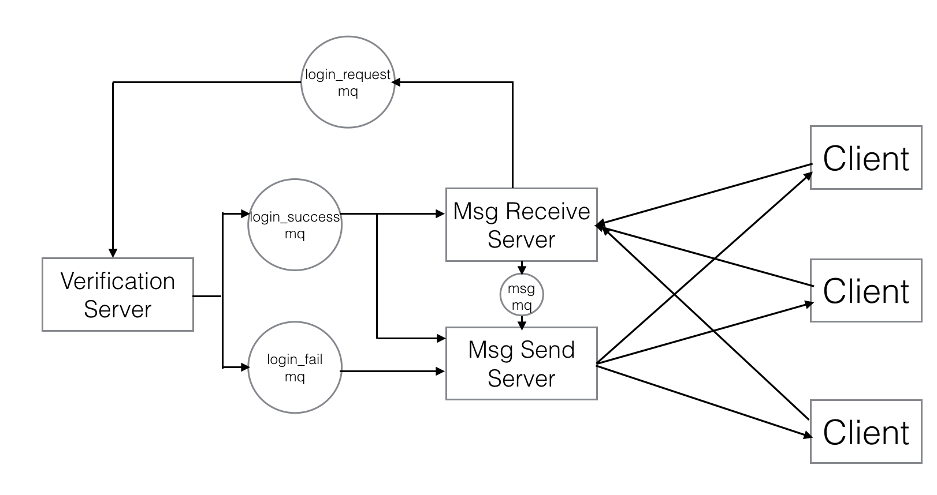
* 各服务器功能与不同服务器之间通信的详细介绍
  + 消息接收服务器：
    - 消息接收服务器的主要功能是接收客户端发送的全部信息，包括登录信息、普通消息信息、用户列表请求信息、登出信息等，并对需要处理的信息如用户列表请求信息进行处理，后通过消息中间件分发至其他服务端
    - 消息接收服务器需要维护在线用户列表，根据列表与流量许可判断接受的消息是否合法，对于不合法的消息进行舍弃处理，并产生相关的重新登录等提示消息交由消息转发服务器发送
    - 登录消息通过消息中间件交由鉴权服务器处理，普通消息、用户列表请求消息通过消息中间件交由消息转发服务器处理，登出消息在维护用户列表后通过消息中间件交由消息转发服务器处理
    - 消息接收服务器需要根据鉴权服务器的鉴权结果维护在线用户列表
  + 消息转发服务器：
    - 消息转发服务器的主要功能是向客户端发送消息，包括登录请求消息、重新登录请求消息、用户登录鉴权验证消息、转发的普通消息、其他用户登录登出消息、消息列表请求结果消息等消息
    - 消息转发服务器需要接收鉴权服务器的鉴权结果，即登录鉴权验证通过的用户与鉴权验证未通过的用户，并将鉴权结果转发至相应的客户端
  + 鉴权服务器
    - 鉴权服务器的主要功能是验证客户端发送的登录请求，通过数据库中的存储数据的验证判断登录是否合法，并将验证结果交由其他服务器处理
    - 客户端登录请求验证成功的结果需要同时交由消息发送服务器以及消息转发服务器，登录失败的消息目前只需交由消息转发服务器处理
* 客户端变更
  + 由于客户端的消息发送与消息接收分别来自不同的服务端，目前版本客户端需要同时维持两个连接，一个用于消息发送，另一个用于消息接收